Pracujący w gospodarce narodowej w Polsce w grudniu 2024 r.
Na ostatni dzień grudnia 2024 r. w gospodarce narodowej było 15169,7 tys. pracujących.
Średnia wieku wyniosła 42,8 roku, a mediana wieku 42,0 lata.
Średnia wieku i mediana wieku pracujących w gospodarce narodowej były podobne dla kobiet i mężczyzn
15169,7 tys.
liczba pracujących w gospodarce
narodowej według stanu
na 31 grudnia 2024 r.
Dane dotyczą osób pracujących w podmiotach gospodarki narodowej z siedzibą w Polsce, które mieszkają na terenie Polski lub za granicą.
Wśród ogółu pracujących w gospodarce narodowej większą część stanowili mężczyźni, których udział w końcu grudnia 2024 r. wyniósł 52,7%. Struktura płci pracujących była jednak zróżnicowana w zależności od ich wieku. Przewaga mężczyzn występowała zasadniczo w każdym roczniku. Natomiast udział kobiet wśród pracujących w gospodarce narodowej był większy w wieku od 48 do 59 lat.

Wykres 1. Pracujący w gospodarce narodowej według płci i wieku w 2024 r.
Stan na 31 grudnia

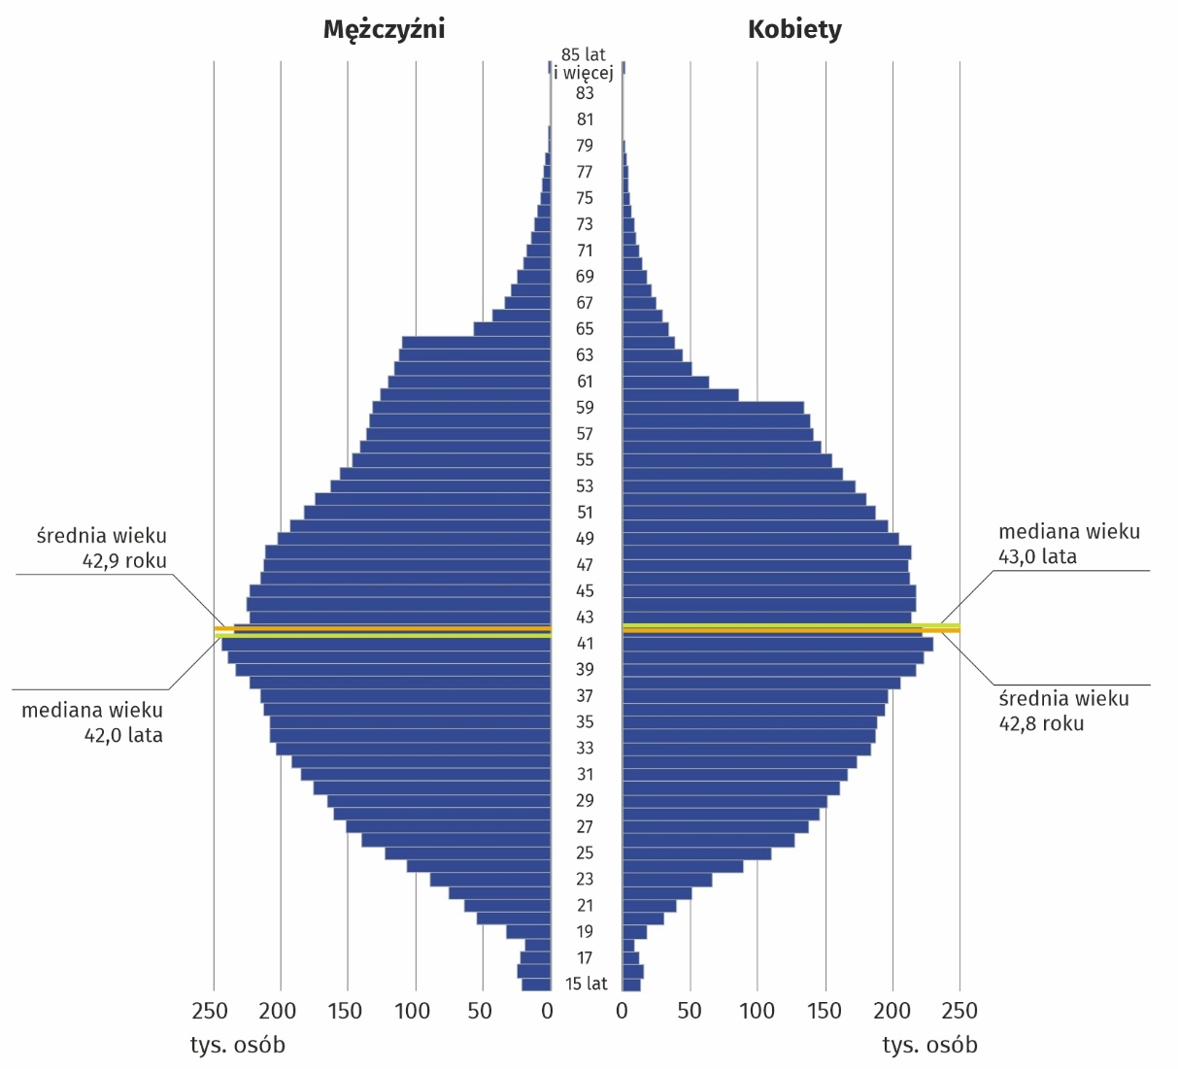

Struktura płci pracujących była również zróżnicowana według ich miejsca zamieszkania. Przewaga kobiet wśród pracujących występowała głównie w największych miastach Polski. Według stanu na 31 grudnia 2024 r. największy udział kobiet (56,3%) odnotowano w województwie lubuskim, w przygranicznej gminie miejskiej Łęknica, a najmniejszy w gminie wiejskiej Lelkowo w województwie warmińsko-mazurskim (33,4%).

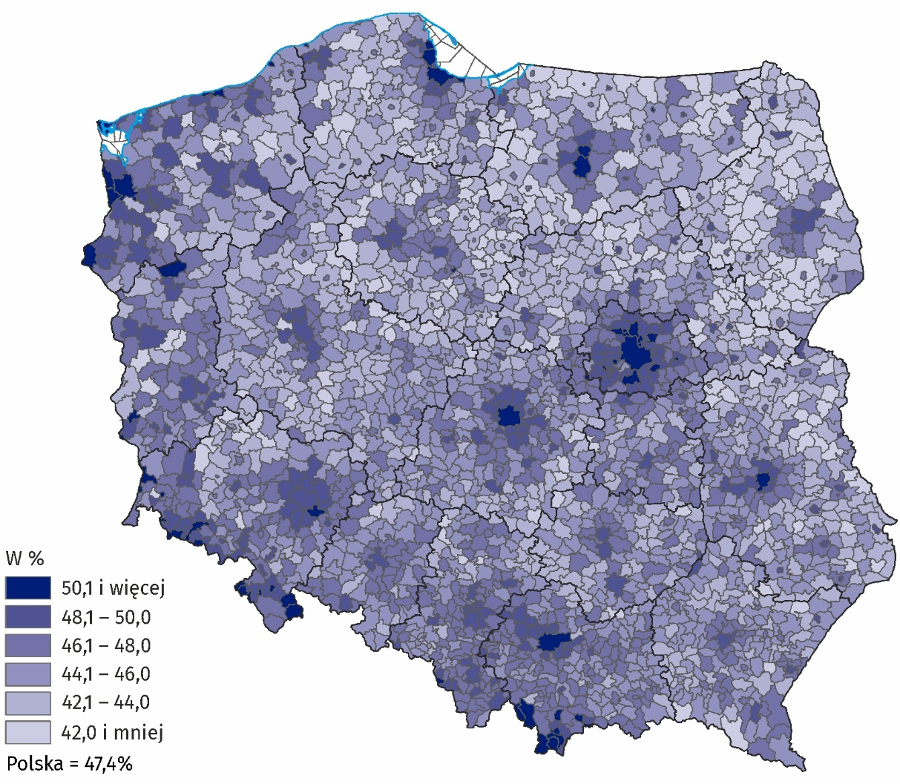
Mapa. 1. Udział kobiet w ogólnej liczbie pracujących w gospodarce narodowej według gminy zamieszkania w 2024 r.
Stan na 31 grudnia
Biorąc pod uwagę rodzaj działalności, dominującą pod względem liczby pracujących według stanu na 31 grudnia 2024 r. była sekcja Przetwórstwo przemysłowe – 2775,1 tys. pracujących (tj. 18,3% ogółu pracujących w gospodarce narodowej). W tej sekcji kobiety stanowiły 34,5%. Druga pod względem liczby pracujących sekcja – Handel; naprawa pojazdów samochodowych∆ skupiała 14,5% ogółu pracujących, a udział kobiet wyniósł 53,4%. Według stanu na koniec grudnia 2024 r. najsilniej sfeminizowane były sekcje Opieka zdrowotna i pomoc społeczna oraz Edukacja, w których kobiety stanowiły odpowiednio 82,0% i 79,6% pracujących. Najbardziej zmaskulinizowane sekcje to Górnictwo i wydobywanie oraz Budownictwo, gdzie udział mężczyzn wyniósł ponad 89%.
Na koniec grudnia 2024 r. najsilniej sfeminizowane były sekcje Opieka zdrowotna
i pomoc społeczna oraz Edukacja

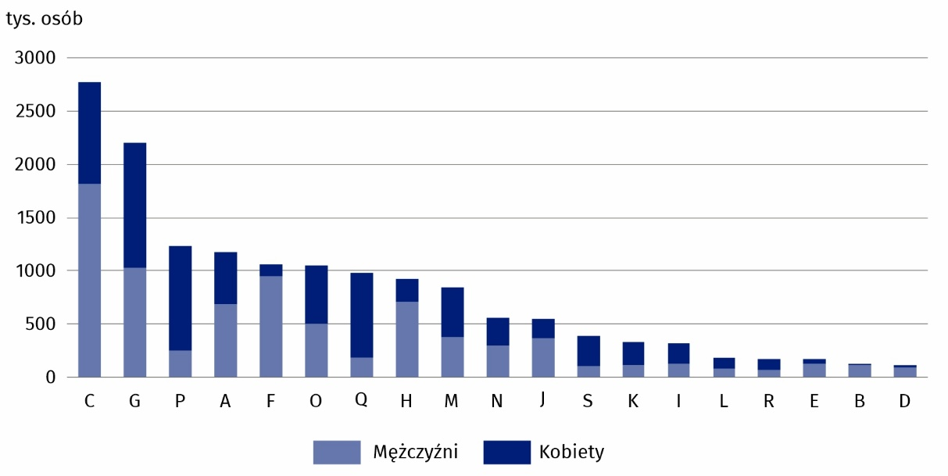
Wykres 2. Pracujący w gospodarce narodowej według płci i sekcji PKD 2007 w 2024 r.
Stan na 31 grudnia
Zarówno wśród pracujących mężczyzn, jak i kobiet dominowała praca najemna. Na koniec grudnia 2024 r. status ten posiadało 78,8% ogółu pracujących w gospodarce narodowej.
W grupie pracowników najemnych udział mężczyzn i kobiet był zbliżony.
Wyszczególnienie | Ogółem | Mężczyźni | Kobiety
Wyszczególnienie | tys. osób
Ogółem | 15169,7 | 7991,4 | 7178,3
W tym
pracownicy najemni | 11947,9 | 5975,5 | 5972,4
pracujący na własny rachunek łącznie z pomagającymi członkami rodziny | 3190,9 | 1990,9 | 1199,9

Tablica 1. Pracujący w gospodarce narodowej według płci w 2024 r.
Stan na 31 grudnia
W ostatnim dniu grudnia 2024 r. wśród pracujących na własny rachunek łącznie z pomagającymi członkami rodziny mężczyźni stanowili ponad 62%
Drugą pod względem liczebności zbiorowością pracujących w gospodarce narodowej byli pracujący na własny rachunek łącznie z pomagającymi członkami rodziny. Według stanu
na 31 grudnia 2024 r. stanowili oni 21,0% ogółu pracujących w gospodarce narodowej. We wszystkich sekcjach PKD 2007 wśród pracujących na własny rachunek łącznie z pomagającymi członkami rodziny dominowali pracujący, którzy nie zatrudniali pracowników najemnych.

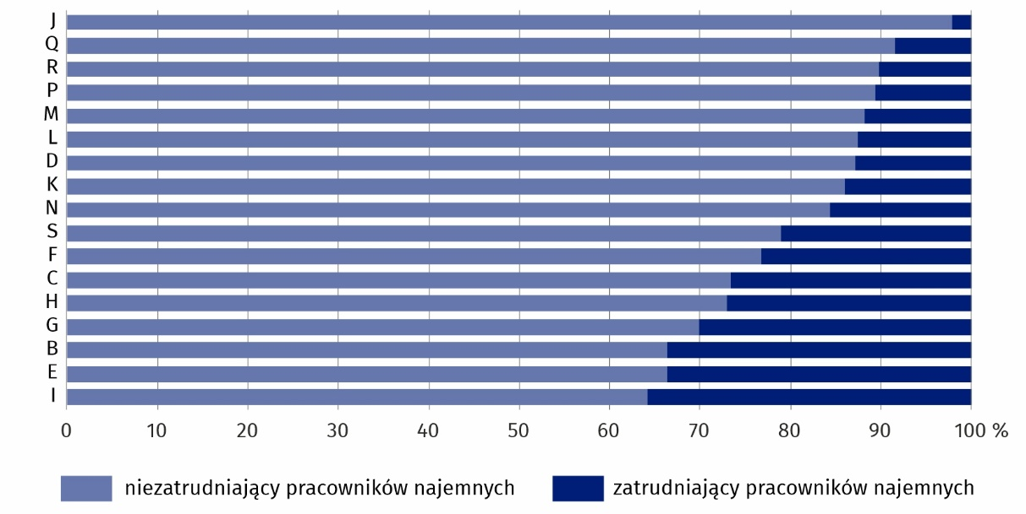
Wykres 3. Struktura pracujących na własny rachunek łącznie z pomagającymi członkami rodziny w wybranych sekcjach PKD 2007 w 2024 r.
Stan na 31 grudnia
W opracowaniu sumy składników mogą różnić się od wielkości „ogółem”, co jest wynikiem zaokrągleń.
***
W tablicach publikacyjnych znajduje się szerszy zakres danych o pracujących w gospodarce narodowej.
***
W opracowaniu zastosowano skrócone nazwy sekcji PKD 2007, oznaczając skróty znakiem „∆”.
Pełne nazwy dostępne są na stronie GUS pod adresem: http://stat.gov.pl/Klasyfikacje/.
Symbole sekcji PKD 2007:
A – Rolnictwo, leśnictwo, łowiectwo i rybactwo;
B – Górnictwo i wydobywanie;
C – Przetwórstwo przemysłowe;
D – Wytwarzanie i zaopatrywanie w energię elektryczną, gaz, parę wodną, gorącą wodę i powietrze do układów klimatyzacyjnych;
E – Dostawa wody; gospodarowanie ściekami i odpadami oraz działalność związana z rekultywacją;
F – Budownictwo;
G – Handel hurtowy i detaliczny; naprawa pojazdów samochodowych, włączając motocykle;
H – Transport i gospodarka magazynowa;
I – Działalność związana z zakwaterowaniem i usługami gastronomicznymi;
J – Informacja i komunikacja;
K – Działalność finansowa i ubezpieczeniowa;
L – Działalność związana z obsługą rynku nieruchomości;
M – Działalność profesjonalna, naukowa i techniczna;
N – Działalność w zakresie usług administrowania i działalność wspierająca;
O – Administracja publiczna i obrona narodowa; obowiązkowe zabezpieczenia społeczne;
P – Edukacja;
Q – Opieka zdrowotna i pomoc społeczna;
R – Działalność związana z kulturą, rozrywką i rekreacją;
S – Pozostała działalność usługowa. Dane dla sekcji Pozostała działalność usługowa obejmują również pracujących w sekcjach Gospodarstwa domowe zatrudniające pracowników; gospodarstwa domowe produkujące wyroby i świadczące usługi na własne potrzeby (T) oraz Organizacje i zespoły eksterytorialne (U).
W przypadku cytowania danych Głównego Urzędu Statystycznego prosimy o zamieszczenie informacji: „Źródło danych GUS”, a w przypadku publikowania obliczeń dokonanych na podstawie danych opublikowanych przez GUS prosimy o zamieszczenie informacji: „Opracowanie własne na podstawie danych GUS”.

Opracowanie merytoryczne:  Urząd Statystyczny w Bydgoszczy  Dyrektor dr Wiesława Gierańczyk  Tel: 52 366 93 90 | Rozpowszechnianie:  Wydział Współpracy z Mediami  Tel. komórkowy: +48 695 255 032  Tel. stacjonarne: +48 22 608 38 04, +48 22 449 41 45, +48 22 608 30 09  e-mail: obslugaprasowa@stat.gov.pl

stat.gov.pl

@GUS_STAT

@GlownyUrzadStatystyczny

gus_stat

glownyurzadstatystycznygus

glownyurzadstatystyczny
Powiązane opracowania
Zeszyt metodologiczny Pracujący w gospodarce narodowej
Zeszyt metodologiczny Pracujący w gospodarce narodowej według źródeł administracyjnych

